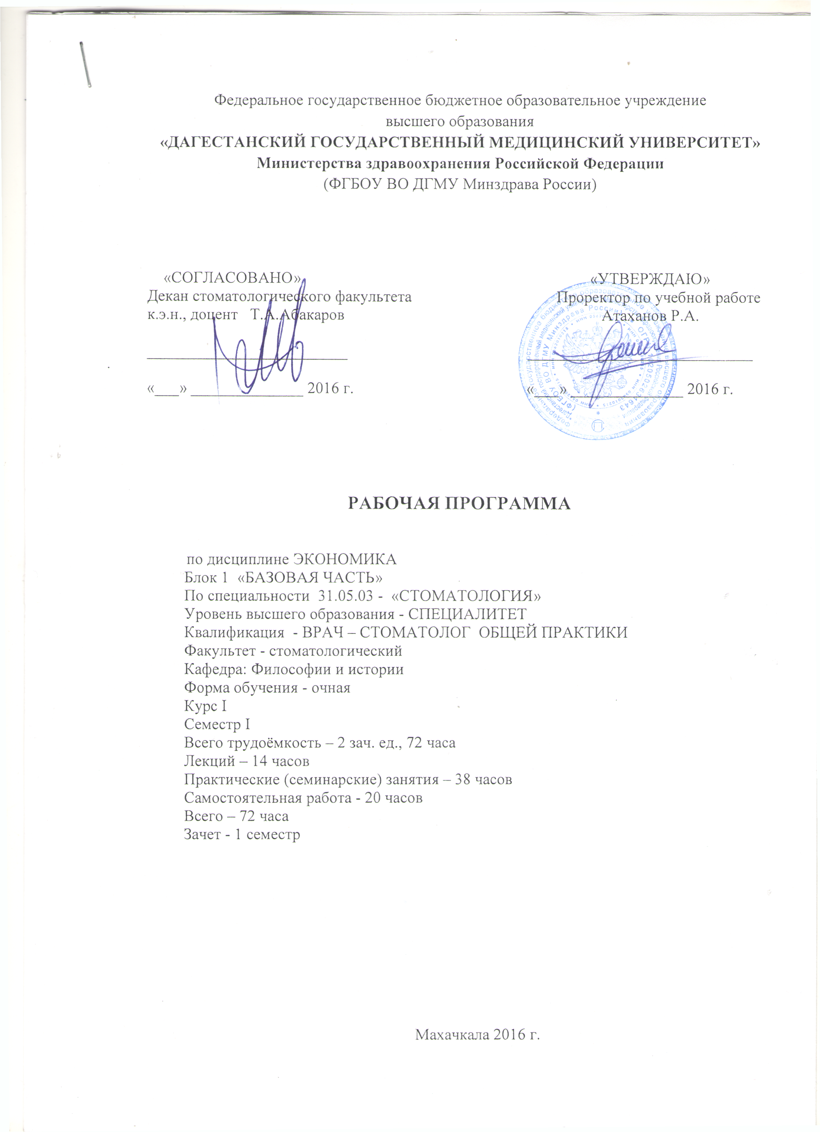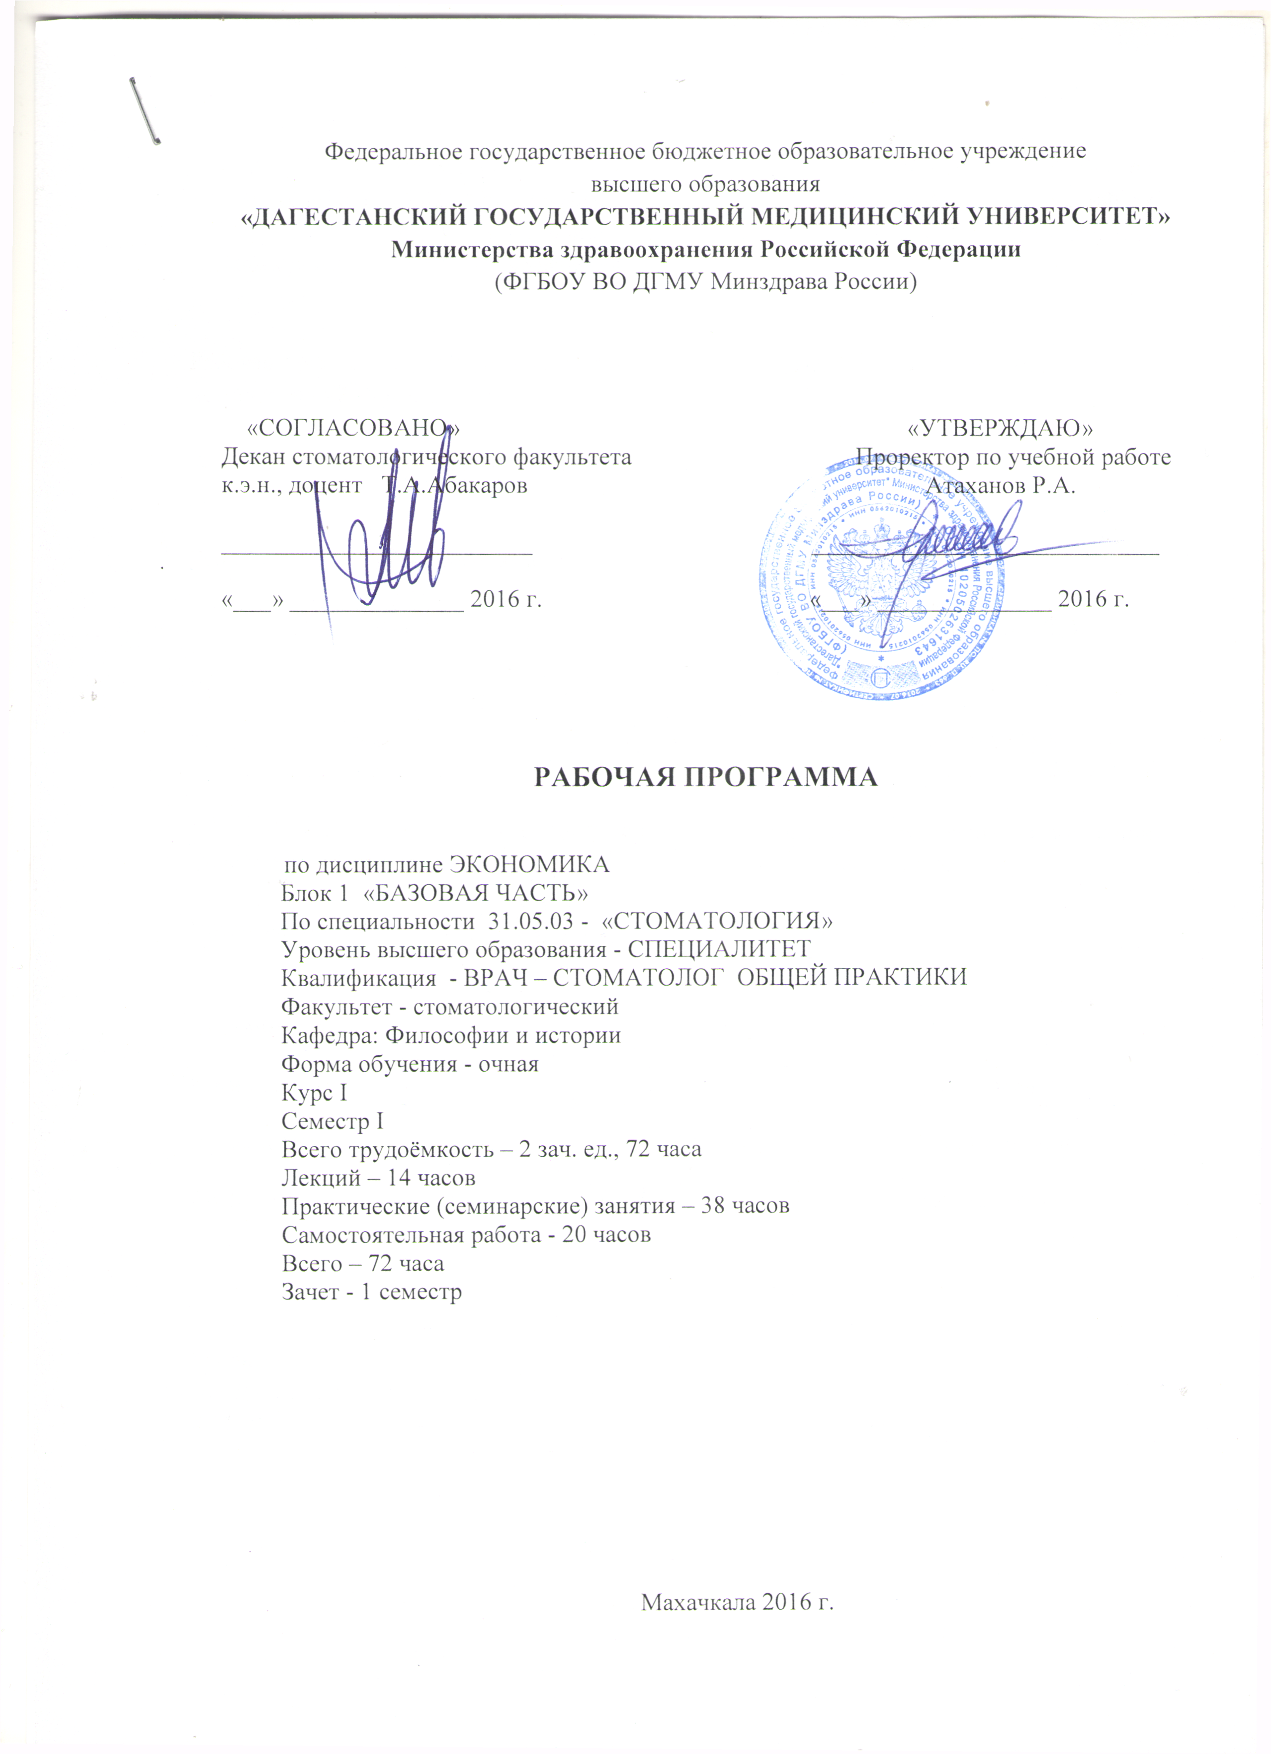
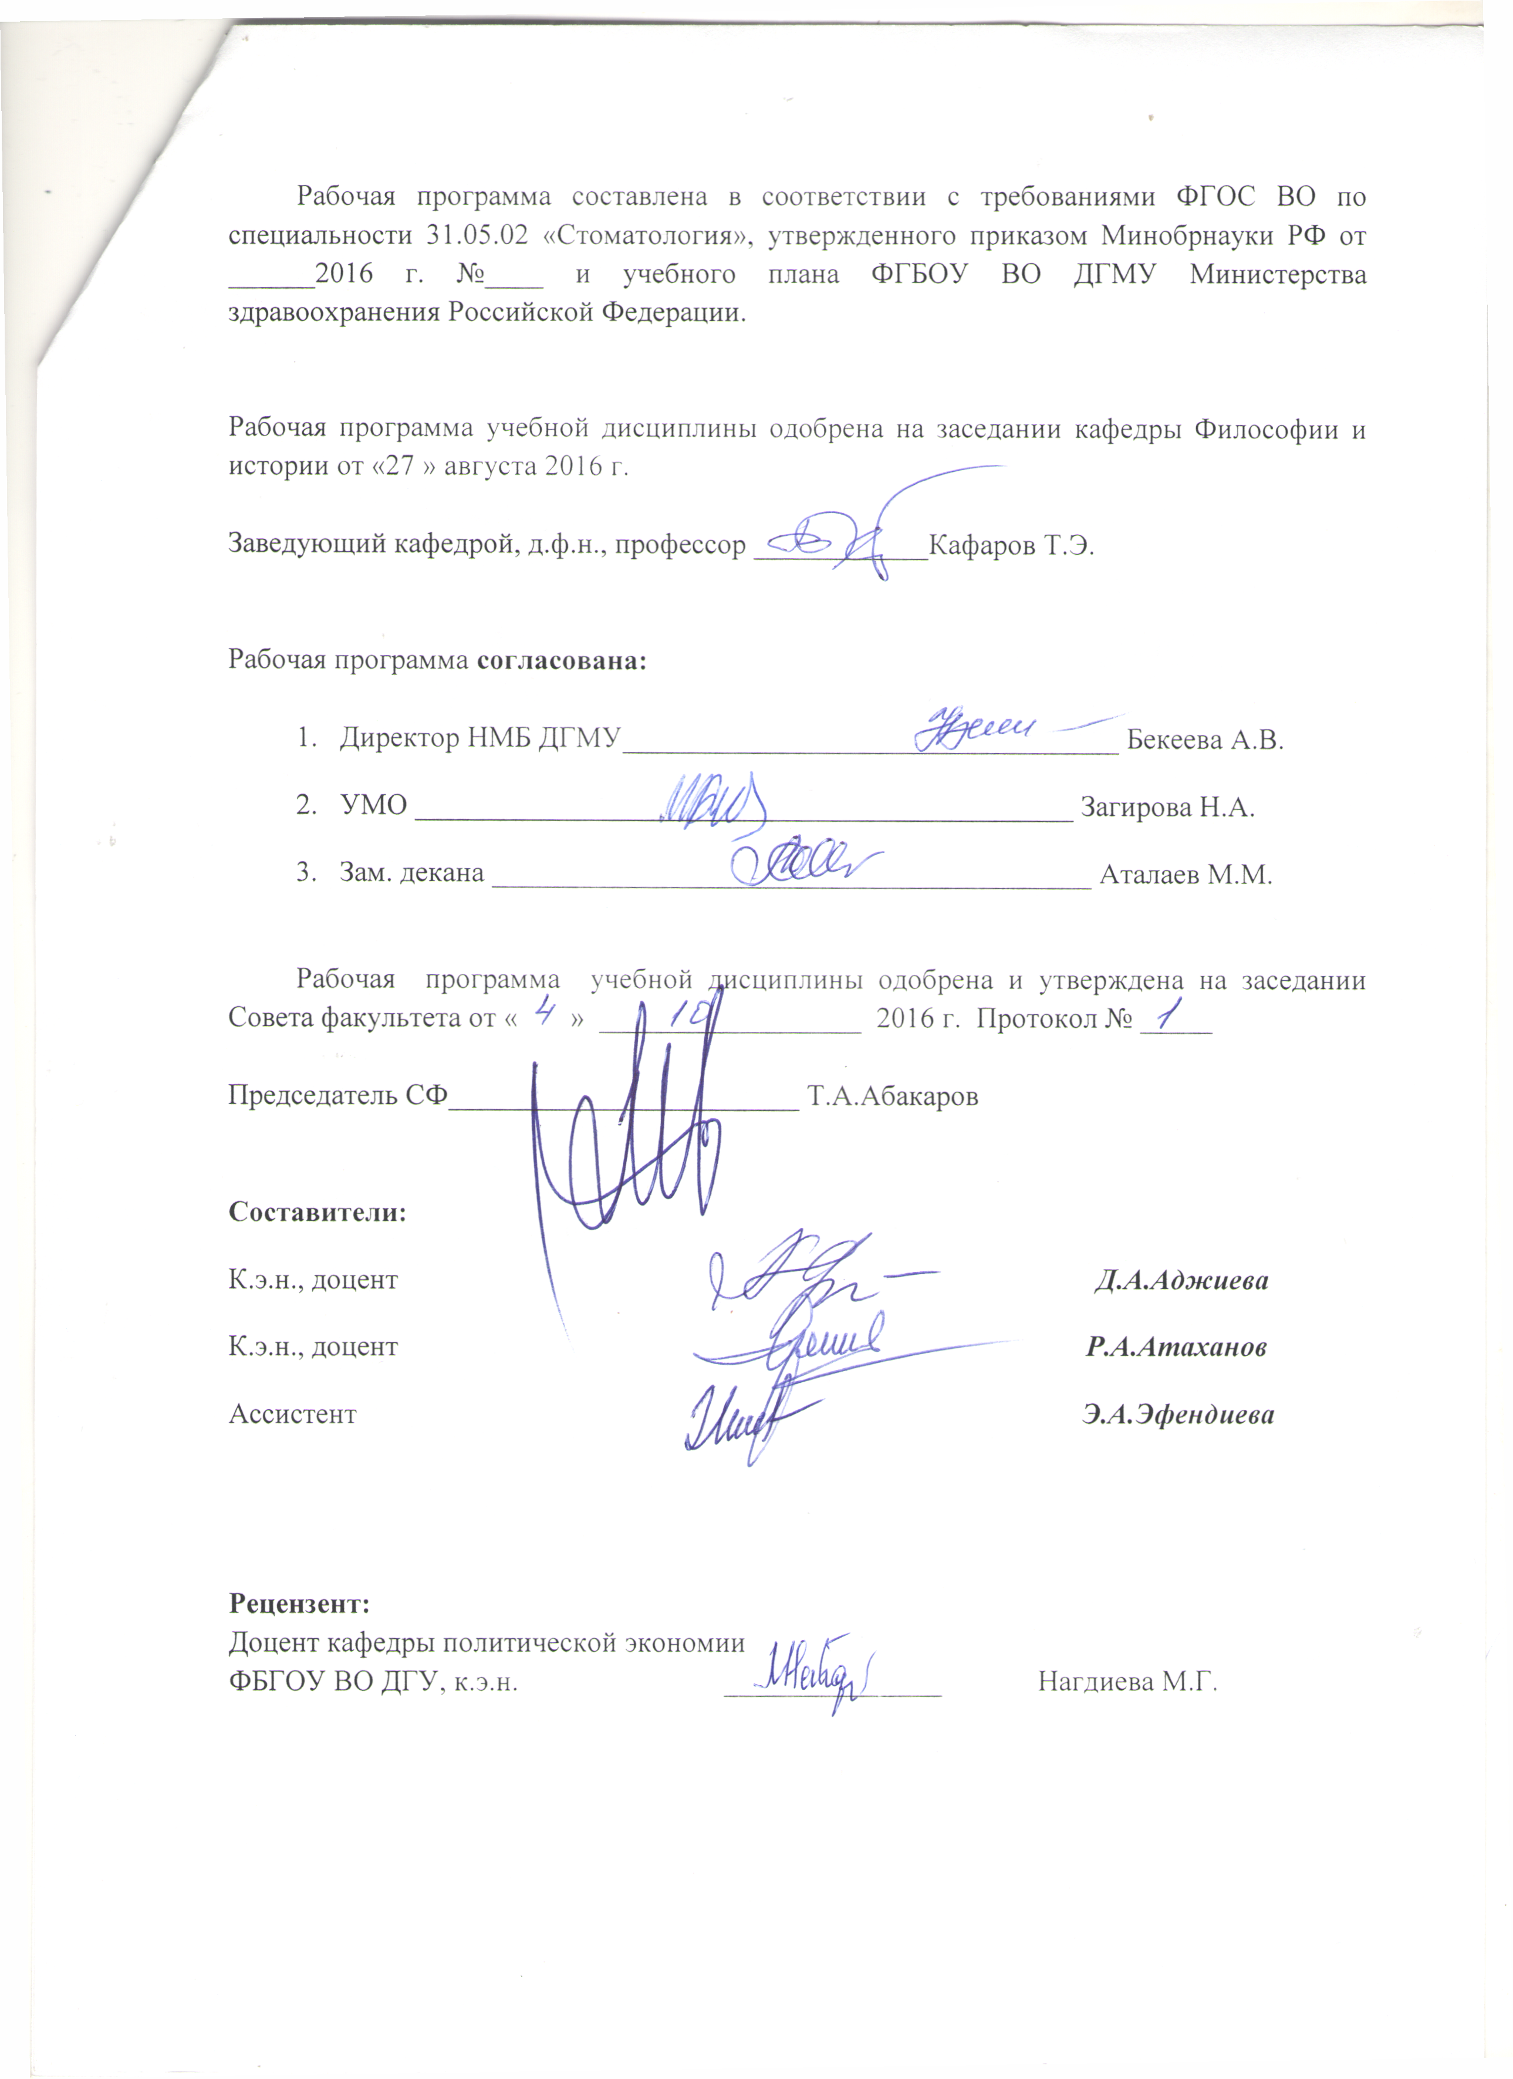
1. Цель и задачи дисциплины
Целями освоения дисциплины «Экономика» являются: вооружение студентов точным знанием категориально - понятийного аппарата дисциплины «Экономика», способностью разобраться в теоретических позициях различных экономических школ, умением анализировать с общеэкономических позиций сложности развития современной экономической системы, а также дать оценку перспективам развития хозяйственной системы в условиях глобализации.
Основными задачами изучения дисциплины «Экономика» являются:
- выяснение законов экономического развития, т.е. тех основ, которые изучаются как традиционной политической экономией, так и современной Экономикс;
- анализ механизма функционирования экономических систем, в особенности изучение методов деятельности народного хозяйства в целом и отдельной фирмы, предприятия;
- разработка принципов экономической политики.

2. Место дисциплины в структуре основной образовательной программы (ООП)
Дисциплина «Экономика» относится к базовой части блока 1 Федерального государственного образовательного стандарта высшего образования (ФГСО ВО) по специальности «Стоматология» и является неотъемлемым фактором формирования экономической культуры студента-медика.

3. Требования к результатам освоения дисциплины:

п/№ | Номер/ индекс компетенции | Содержание компетенции или ее части (в соответствии с ФГОС и паспортами компетенций) | В результате изучения учебной дисциплины обучающиеся должны:
 |  |  | Знать | Уметь | Владеть
1 | 2 | 3 | 4 | 5 | 6
 | ОК-1 | способность к абстрактному мышлению, анализу, синтезу | основные понятия, категории и модели экономической теории, направления развития экономической науки; законы и закономерности экономического развития общества; способы решения базовых экономических проблем в рамках экономических систем различных типов | применять понятийно - категориальный аппарат, основные законы экономической науки в профессиональной деятельности; ориентироваться в мировом экономическом процессе, анализировать экономические процессы и явления, происходящие в обществе | навыками сбора, обобщения и анализа экономической информации. целостного подхода к анализу экономических проблем общества; экономическими методами анализа поведения потребителей, производителей, собственников ресурсов и государства
 | ОПК-3 | способность использовать основы экономических и правовых знаний в профессиональной деятельности | знать основные экономические категории, законы и методы экономической науки; основные экономические проблемы рыночной модели экономики; макроэкономические показатели хозяйственной деятельности национальной экономики; рыночный механизм хозяйствования; основы менеджмента и маркетинга | определять причинно- следственные связи, характеризующие деятельность хозяйствующих субъектов | специальной терминологией и лексикой данной дисциплины; - методикой формирования банка данных для анализа эффективности хозяйственной деятельности организаций;  аргументацией для решения проблемных экономических вопросов практики хозяйстве нной деятельности медицинской организации

4. Объем дисциплины и виды учебной работы.

Вид учебной работы |  | Всего часов | Семестр
 |  |  | 1
1
Аудиторные занятия (всего), в том числе: |  | 52
Лекции (Л) |  | 14
Семинары (С) |  | 38
Самостоятельная работа студента (СРС) (всего), в том числе: |  | 20
Реферат (Реф) |  | 10
Подготовка к текущему контролю (ПТК) |  | 10
Вид промежуточной аттестации (зачет, экзамен) | зачет (З) | з
 | экзамен (Э)
Общая трудоемкость | час. | 72
 | зач.ед. | 2

5. Содержание дисциплины.

5.1. Для изучения данной учебной дисциплины необходимы следующие знания, умения и навыки, формируемые предшествующими дисциплинами и одновременно изучаемыми дисциплинами:

Название предшествующей дисциплины | Номер/ индекс компетенции | Знать | Уметь | Владеть
Правоведение | способность использовать основы экономических и правовых знаний в профессиональной деятельности | знать Конституцию РФ, «Основы законодательства об охране здоровья граждан» ,нормативно-правовую базу, обеспечивающую правовое обеспечение медицинской деятельности | применять нормы права в практической работе, обеспечивать строгое соблюдение прав пациентов, врачебной тайны, осуществлять медицинскую деятельность в строгом соответствии с нормами права | нормами административного, гражданского, уголовного, семейного, трудового права
1. История | ОК – 3, ОК-8 | основные этапы истории России, базовые исторические понятия и термины, социально-значимые проблемы в истории Отечества, приемы и методы работы с историческими источниками | выявлять причинно-следственную связь явлений исторического прошлого, анализировать исторические проблемы развития общества. | навыками устного и письменного изложения исторических знаний, ведения дискуссий по проблемам истории, редактирования научно-исторических текстов.

5.2. Перечень последующих учебных дисциплин, для которых необходимы знания, умения и навыки, формируемые данной учебной дисциплиной
- Общественное здоровье и здравоохранение

Наименование обеспечиваемых (последующих) дисциплин | Семестр | Виды формируемых компетенций (модуль/дисциплины тематического плана)
 |  | ОК-1 | ОК-2 | ОК-3 | ОК-5 | ОК-8 | ОПК-3 | ОПК-5 | ОПК-14
Общественное здоровье и здравоохранение | 9 | + |  |  | + |  | + | +
Менеджмент, экономика здравоохранения в стоматологии | 10 |  |  |  |  |  | + |  | +
5.3. Учебный план дисциплины

№ п/п | Наименование раздела дисциплины | Л | ПЗ | ЛР | С | СРС | Всего часов
1 | Общие основы экономической теории | 2 |  |  | 6 | 4 | 12
2 | Рынок и государство | 2 |  |  | 8 | 4 | 14
3 | Основы микроэкономического анализа | 2 |  |  | 6 | 4 | 12
4 | Макроэкономика и экономическая политика государства | 6 |  |  | 14 | 6 | 26
5 | Мировая экономика. Экономическое развитие России | 2 |  |  | 4 | 2 | 8
 | ИТОГО | 14 |  |  | 38 | 20 | 72

5.4. Содержание разделов дисциплины

№п/п | Наименование раздела  дисциплины | Содержание раздела
1. | Общие основы экономической теории | Сущность экономики. Экономика как наука. Основные разделы экономики.  Предмет и методы экономической теории. Основные экономические цели. Функции экономической теории. Удовлетворение потребностей как конечная цель производства. Закон возвышения потребностей. Безграничность потребностей. Кривая производственных возможностей. Производство и процесс труда. Основные элементы процесса труда. Простое и расширенное воспроизводство. Этапы развития экономической теории.  Экономическая система и ее элементы. Типы экономических систем. Смешанная экономика и ее модели. Собственность как экономическое и правовое явление. Виды собственности и формы хозяйствования. Разгосударствление и приватизация в России
2. | Рынок и государство | Типы общественного хозяйства. Натуральное хозяйство и его основные черты. Товарное хозяйство и его особенности. Товар и его свойства. Теории трудовой стоимости товара и предельной полезности. Сущность денег. Функции денег. Сущность, условия возникновения и функции рынка. Достоинства и недостатки рыночной экономики Типы, структура и инфраструктура рынка.  Сущность и элементы рыночного механизма. Спрос. Предложение. Рыночное равновесие и цена равновесия. Эластичность спроса и предложения. Различные подходы к понятию «конкуренция». Функции конкуренции. Типы рыночных структур и их отличительные черты.  Эволюция взглядов на роль государства в экономике. Причины усиления экономической роли государства. Функции государства в рыночной экономике. Объекты государственного регулирования. Инструменты и методы государственного регулирования.
3. | Основы микроэкономического анализа | Экономическое содержание и специфические особенности предпринимательской деятельности. Виды предпринимательства. Бизнес и его виды. Менеджмент и маркетинг. Сущность и цели функционирования предприятия. Организационно-правовые формы предприятий. Издержки производства и их виды. Прибыль предприятия.  Рынок факторов производства, особенности спроса и предложения на них. Функции и факторы рынка труда. Заработная плата. Особенности земли как фактора производства. Земельная рента и ее формы. Цена земли. Капитал и его формы. Кругооборот капитала. Амортизация
4 | Макроэкономика и экономическая политика государства | Понятие и цели макроэкономики. Сущность и функции СНС. Основные макроэкономические показатели. Методы расчёта ВНП. Потребление, сбережения и инвестиции: сущность, виды и факторы  Денежное обращение и денежная масса. Денежные агрегаты. Кредит как экономическая категория. Принципы, функции и формы кредита. Понятие, роль и структура банковско-кредитной системы. Функции Центрального и коммерческого банков. Сущность и инструменты денежно-кредитной политики государства.  Финансы, финансовые отношения, финансовая система. Государственный бюджет и его структура. Бюджетный дефицит и государственный долг. Налоги и их виды. Кривая Лаффера. Дискреционная и недискреционная фискальная политика.  Сущность, типы и факторы экономического роста. Сущность и стадии экономических циклов. Причины инфляции и её виды. Социально-экономические последствия инфляции и антиинфляционное регулирование. Сущность и виды безработицы. Социально-экономические последствия безработицы. Государственное регулирование занятости.  Сущность, принципы и задачи социальной политики государства. Доходы населения. Причины неравенства доходов населения. Коэффициент Джини. Кривая Лоренца. Социальная защита населения.
5 | Мировая экономика. Экономическое развитие России | Мировая торговля: важнейшие изменения, показатели открытости национальной экономики. Внешнеторговый оборот и его составляющие. Внешняя торговля и торговая политика. Валютная система: национальная, мировая. Золотой и валютный паритеты и валютный курс. Валютный рынок. Фиксированные и плавающие курсы валют. Валютная политика. Сущность и содержание платежного баланса. Структура платежного баланса. Сальдо платежного баланса и измерение.  Понятие и факторы переходной экономики. Признаки переходного состояния экономики. Общая характеристика экономической реформы в России. Специфика переходной экономики России. Либерализация цен. Финансовая политика. Приватизация и демонополизация. Развитие предпринимательства. Аграрная реформа. Теневая экономика. Преобразование в социальной сфере.

5.5. Матрица формирования компетенций в дидактических единицах

Перечень формируемых компетенций | Наименование раздела дисциплины
способность к абстрактному мышлению, анализу, синтезу (ОК-1) | Общие основы экономической теории  Рынок и государство  Основы микроэкономического анализа  Макроэкономика и экономическая политика государства  Мировая экономика. Экономическое развитие России
способность использовать основы экономических и правовых знаний в профессиональной деятельности (ОПК – 3) | Рынок и государство  Основы микроэкономического анализа  Макроэкономика и экономическая политика государства

5.6. Матрица формирования компетенций в рамках обучения дисциплине

Перечень формируемых компетенций (в соответствии с матрицей компетенций из ООП ВПО) | Лекции |  |  |  |  |  | Практические занятия |  |  |  | Лаб.  работы |  |  | Семинары |  |  |  |  | Внеаудиторная сам. работа
 | Л_{1..} | Л₂ | Л3 |  | Л4 | Л5 | ПЗ_{1.1} | ПЗ_{2…} |  | ПЗ_{m} | ЛР1 | ЛР2 | ЛР_{p} | С₁ | С₂ | С3 | С₄ | _{С5}
(номера по разделам)
ОК-1 | + | + | + | + |  | + |  |  |  |  |  |  |  | + | + | + | + | +
ОПК-3 |  | + | + | + |  |  |  |  |  |  |  |  |  |  | + | + | +
5.7. Тематический план лекционного курса (семестр - 1)

№  лекции | Тема и ее краткое содержание | Часы | Перечень формируемых компетенций

Раздел 1. Общие основы экономической теории
Л 1.1 | Введение в экономику. Предмет и метод  - Сущность и особенности экономики. Предмет, методы и функции экономической теории  - Потребности и их классификация  - Блага, ресурсы и факторы производства. Кривая производственных возможностей  Производство и воспроизводство | 2 | ОК- 1
Раздел 2. Рынок и государство

Л 2.1 | Механизм функционирования рынка  - Сущность и элементы рыночного механизма  - Спрос: сущность, факторы и кривая. Эластичность спроса  - Предложение: сущность, факторы и кривая. Эластичность предложения  - Рыночное равновесие и его виды  Понятие, функции и конкуренции. Типы рыночных структур | 2 | ОК- 1  ОПК - 3
Раздел 3. Основы микроэкономического анализа

Л 3.1. | Фирма (предприятие) - основное звено рыночной экономики  - Экономическое содержание и специфические особенности предпринимательской деятельности. Формы предпринимательства  - Предприятие: сущность и цели функционирования. Организационно-правовые формы предприятий  - Издержки производства и их виды  - Сущность, функции и виды прибыли предприятия | 2 | ОК- 1  ОПК - 3
Раздел 4. Макроэкономика и экономическая политика государства

Л4.1. | Система национальных счетов.  Основные макроэкономические показатели  - Сущность, особенности и цели макроэкономики  - Понятие и функции системы национальных счетов (СНС). Основные макроэкономические показатели.  - Методы расчета ВНП. Дефлятор ВНП и индекс потребительских цен  Потребление, сбережения, инвестиции | 2 | ОК- 1  ОПК - 3
Л.4.2. | Кредитно-банковская система и денежно-кредитная политика государства  - Денежное обращение и денежная масса. Структура денежной массы.  - Кредит: сущность функции и виды  - Понятие и структура банковско-кредитной системы.  Денежно-кредитная политика государства: типы и инструменты | 2 | ОК- 1  ОПК - 3
Л.4.33. | Финансовая система и фискальная политика государства  1. Сущность, функции финансов и финансовой системы  2. Государственный бюджет: виды и структура. Государственный долг  3. Налоги и налоговая система. Кривая Лаффера  4. Фискальная политика государства и ее виды | 2 | ОК- 1  ОПК - 3
Раздел 5. Мировая экономика. Экономическое развитие России

Л.5.1. | Международная торговля. Валютные отношения.  1. Международные экономические отношения.  2. Мировая торговля и показатели открытости национальной экономики.  3. Внешнеторговый оборот: экспорт, импорт, сальдо (чистый экспорт).  4. Внешняя торговля и торговая политика | 2 | ОК- 1

5.8. Тематический план семинаров (семестр - 1 )

№ семи  нара | Наименование семинарских занятий | Часы | Формы  УИРС на занятии | Перечень формируемых компетенций
 | Раздел 1. Общие основы экономической теории
 | Введение в экономику. Предмет и метод | 4 | Реферирование | ОК- 1
 | Экономические системы и собственность | 2 | Реферирование | ОК- 1
 | Раздел 2. Рынок и государство
 | Экономическая теория рынка | 2 | Подготовка тезисов, докладов | ОК- 1  ОПК-3
 | Механизм функционирования рынка | 2 | Подготовка тезисов, докладов | ОК- 1  ОПК-3
 | Типы рыночных структур. Конкуренция и монополия | 2 | Подготовка тезисов, докладов | ОК- 1  ОПК-3
 | Роль государства в экономике | 2 | Подготовка тезисов, докладов | ОК- 1  ОПК-3
 | Раздел 3. Основы микроэкономического анализа
 | Фирма (предприятие) - основное звено рыночной экономики | 4 | Подготовка тезисов, докладов | ОК- 1  ОПК-3
 | Рынки факторов производства | 2 | Подготовка тезисов, докладов | ОК- 1
 | Раздел 4. Макроэкономика и экономическая политика государства
 | Система национальных счетов. Основные макроэкономические показатели | 4 | Подготовка тезисов, докладов | ОК- 1  ОПК-3
 | Кредитно-банковская система и денежно-кредитная политика государства | 2 | Подготовка тезисов, докладов | ОК- 1  ОПК-3
 | Финансовая система и фискальная политика | 2 | Подготовка тезисов, докладов | ОК- 1  ОПК-3
 | Рынок ценных бумаг | 2 | Подготовка тезисов, докладов | ОК- 1  ОПК-3
 | Экономический рост и макроэкономическая нестабильность. Инфляция и безработица | 2 | Подготовка тезисов, докладов | ОК- 1  ОПК-3
 | Социальная политика государства | 2 | Подготовка тезисов, докладов | ОК- 1  ОПК-3
 | Раздел 5.
 | Международная торговля. Валютные отношения | 2 | Подготовка тезисов, докладов | ОК- 1
 | Особенности переходной экономики России | 2 | Подготовка тезисов, докладов | ОК- 1

- Внеаудиторная самостоятельная работа

Вид работы | Часы | Контроль выполнения работы | Перечень формируемых компетенций
Раздел 1.
Работа с литературными и иными источниками информации по изучаемому разделу  Подготовка к тестированию  Написание реферата | 4 | С (выступление на семинаре),  Р (реферат)  Тестирование | ОК- 1
Раздел 2.
Работа с литературными и иными источниками информации по изучаемому разделу  Написание реферата  Подготовка к тестированию | 4 | С (выступление на семинаре),  Р (реферат)  Тестирование | ОК- 1  ОПК - 3
Раздел 3.
Работа с литературными и иными источниками информации по изучаемому разделу  Написание реферата  Подготовка к тестированию | 4 | С (выступление на семинаре),  Р (реферат) | ОК- 1  ОПК - 3
Раздел 4.
Работа с литературными и иными источниками информации по изучаемому разделу  Написание реферата  Подготовка к тестированию | 4 | С (выступление на семинаре),  Р (реферат)  Т (Тестирование) | ОК- 1  ОПК - 3
Раздел 5.
Работа с литературными и иными источниками информации по изучаемому разделу  Написание реферата | 4 | С (выступление на семинаре),  Р (реферат) | ОК- 1

- Планируемые уровни сформированности компетенции у студентов
Ступени уровней освоения компетенции |  | Содержательное описание уровня | Отличительные признаки
1 |  | 2 | 3
ОК₁ ₋ способность к абстрактному мышлению, анализу, синтезу
Пороговый  (как обязательный для всех студентов-выпускников вуза по завершении освоения ООП ВПО) |  | Знает основные категории, задачи и функции экономической теории, направления и этапы развития экономической науки;  законы и закономерности экономического развития общества;  Умеет применять понятийно - категориальный аппарат, объяснять основные законы экономической науки, в т.ч. закон возвышения потребностей, убывания полезности, законы спроса и предложения, определять значения основных макроэкономических показателей, характеризующих степень благосостояния общества  Владеет навыками сбора, обобщения и анализа экономической информации. касающихся поведения потребителей, производителей, собственников ресурсов и государства | Воспроизводит термины, основные понятия экономической науки, знает принципы и модели функционирования экономических систем  Способен сопоставить типы развития экономических систем  Объясняет закономерности происходящих явлений и процессов  Способен решать задачи, требующие практического знания, известными способами, описанными в стандартах (ФГОС ВО)
Продвинутый |  | Знает основные экономические проблемы рыночной модели экономики, макроэкономические показатели хозяйственной деятельности национальной экономики, рыночный механизм хозяйствования, основные показатели , характеризующие эффективность деятельности медицинских организаций основы менеджмента и маркетинга в сфере оказания медицинских услуг  Умеет выделять существенные свойства и характеристики экономических явлений; делать, выводы на основании оценки свойств явлений, включая и внутренние связи и закономерности, а также внешние показатели, получаемые эмпирическим путем;  Владеет способностью анализировать причинно-следственные связи в происходящих экономических явлениях и процессах; способами построения понятий, умозаключений, принципов и т.д.; приемами абстрагирования, создания идеальных условий и мыслительных конструкций, анализа и синтеза, дедукции и индукции, изложения самостоятельной точки зрения по различным экономическим проблемам, анализом и логическим мышлением, | Выявляет взаимосвязь между целями экономического развития на микро-и макроуровне  Вычленяет главные факторы, обеспечивающие долгосрочный экономический рост и повышение благосостояния общества  Способен решать задачи, зачастую способами, выходящими за рамки стандартов; логически обосновать собственную точку зрения на основные макроэкономические проблемы общества
ОПК – 3 способность использовать основы экономических и правовых знаний
в профессиональной деятельности
Пороговый | Знает основы микроэкономического анализа; формы и способы организации хозяйственной деятельности в России; особенности деятельности коммерческих и некоммерческих организаций; задачи предприятий в рыночной экономике  Умеет вычислять основные показатели деятельности предприятий (издержки, прибыль, рентабельность), определять преимущества и недостатки различных форм организации; выявлять причины роста темпов инфляции и уровня безработицы в российской экономике  Владеет навыками применять методы экономической науки при анализе при анализе конкретных экономических ситуаций в различных сферах экономики |  |  | Воспроизводит основные категории микроэкономического и макроэкономического анализа, знает принципы функционирования рыночной экономической системы  Способен сопоставить показатели функционирования предприятий; макроэкономические показатели развития России и других стран  Объясняет особенности становления рыночных отношений в России; факторы и причины макроэкономических проблем
Продвинутый | Знает экономические основы функционирования организации (предприятия) как хозяйствующего субъекта рыночной экономики; микроэкономические показатели хозяйственной деятельности предприятий, в т.ч. сферы здравоохранения  Умеет: делать выводы на основании оценки свойств явлений, включая и внутренние связи и закономерности, а также внешние показатели, получаемые эмпирическим путем; самостоятельно анализировать и оценивать экономическую ситуацию в России и за ее пределами, осуществлять свою деятельность с учетом результатов этого анализа, применять методы экономической науки при анализе конкретных экономических ситуаций на микро- и макроуровнях, самостоятельно вести сравнительный анализ макроэкономических показателей, пользоваться учебной, научной, научно-популярной литературой, сетью Интернет для решения задач в сфере экономической деятельности  Владеет аргументацией для решения проблемных экономических вопросов практики хозяйственной деятельности медицинской организации; принципами эффективного управления хозяйственной деятельностью медицинской организации; базовыми технологиями преобразования экономической информации, методами применения принципов и концепций менеджмента и маркетинга при принятии управленческих решений. |  |  | Выявляет взаимосвязь между показателями деятельности предприятия  Выделяет особенности организации хозяйственной деятельности, в т.ч. и в сфере оказания медицинских услуг  Способен решать значимые ситуационные задачи, зачастую способами, выходящими за рамки стандартов

- Оценка результативности обучения

  - Организация текущего, промежуточного и итогового контроля знаний.
Раздел или тема | Виды и формы контроля
 | текущий | промежуточный | итоговый
Раздел 1. Общие основы экономической теории | Т; П; С; Р |  | -
Раздел 2. Рынок и государство | Т; П; С; Р |  | -
Раздел 3. Основы микроэкономического анализа | С; Р |  | -
Раздел 4. Макроэкономика и экономическая политика государства | Т; П; С; Р |  | -
Раздел 5. Мировая экономика. Экономическое развитие России | С; Р |  | -
Итого |  | зачет З

  - Примерная тематика рефератов:
- Роль экономической науки в развитии общества
- Происхождение термина «экономикс» как названия науки и ее развитие в ХХ веке
- Экономическая модель Швеции
- Особенности американской модели экономики
- Взгляды представителей разных экономических школ на проблему собственности
- Особенности приватизации в России
- Проблемы развития малого бизнеса в России и пути их решения
- Этапы развити и теории менеджмента
- Дефицитный рынок: причины функционирования и последствия
- Влияние ценовых и неценовых факторов на спрос в современной России
- Эластичность спроса и предложения. Практическое значение теории эластичности.
- Дискриминация на рынке труда
- Становление земельного рынка в России
- Виды рент, их образование и способы присвоения в условиях рыночных отношений
- Труд как фактор производства
- Заработная плата и рынок труда
- Проблемы формирования бюджета Республики Дагестан
- Инвестиционная привлекательность Дагестана

- Деформация экономического равновесия в современной России и пути его восстановления
- История возникновения и развития системы национальных счетов
- Чистое экономическое благосостояние: особенности определения
- Основные принципы политики государства в области занятости
- Цели и задачи антиинфляционной политики
- Особенности инфляционного процесса в российской экономике
- Особенности безработицы в России
- Основные направления совершенствования рынка труда в России
- Роль денег в современной экономике
- Типы денежных систем и их эволюция
- Денежные реформы в России
- Банки и их роль в экономике
- Особенности современной денежно-кредитной политики России
- Финансовый рынок: структура и механизм функционирования
- Бюджет и бюджетная политика.
- Государственный бюджет РФ и его структура
- Проблема государственного долга в современной России
- Проблемы формирования и улучшения налоговой системы в современной России

8.3. Контрольно-измерительные материалы для проведения текущего контроля и промежуточной аттестации по итогам освоения дисциплины:
 | Задания в тестовой форме  (количество) | Ситуационные задачи  (количество) | Вопросы/ задания (количество) | Умения/  навыки (количество) | Билеты (количество)
Текущий контроль | 150 | 20
Промежуточная аттестация | 500 | 50 | 100 |  | 33
Итоговая аттестация (ИГА) | - | - | - | - | -

Примеры заданий в тестовой форме:

1. Выберите наиболее корректное определение экономической теории:
а) наука о том, как делать деньги
б) наука о деньгах, капитале, ценах, производстве и занятости
в) наука о поведении людей в процессе производства, распределения и потребления материальных благ и услуг
г) наука об экономических отношениях и законах, знание которых позволяет выбирать способ использования ограниченных ресурсов для производства различных товаров и их распределения в целях потребления
2. Если в экономике увеличивается количество даровых благ, то кривая производственных возможностей:
а) сдвинется к началу координат
б) сдвинется влево вверх
в) не изменится
г) сдвинется вправо вверх от начала координат
3. Экономическим благом не является:
а) гамбургер
б) телевизор
в) вода
г) статья в журнале
4. Ограниченность благ предполагает, что:
а) блага недостаточны по своей физической природе
б) блага недостаточны относительно потребностей
в) количество благ мало при имеющихся природных ресурсах
г) количество благ велико при имеющихся природных ресурсах
5. Экономическая теория выполняет функции:
- разработки принципов и методов рационального хозяйствования
- разработки научных прогнозов и перспектив общественного развития
- изучение и объяснение процессов и явлений экономической жизни
- все указанные функции
6.Если в экономике увеличивается количество даровых благ, то кривая производственных возможностей:
а) сдвинется к началу координат
б) сдвинется влево вверх
в) не изменится
г) сдвинется вправо вверх от начала координат
7. Экономическим благом не является:
а) гамбургер
б) телевизор
в) вода
г) статья в журнале
8. Ограниченность благ предполагает, что:
а) блага недостаточны по своей физической природе
б) блага недостаточны относительно потребностей
в) количество благ мало при имеющихся природных ресурсах
г) количество благ велико при имеющихся природных ресурсах
9. Товар — это:
а) материальное благо, имеющее потребительную стоимость для того, кто его произвел
б) материальное благо, обладающее общественной потребительной стоимостью
в) вещь, созданная трудом и удовлетворяющая потребности общества
г) продукт труда, который обладает общественной потребительной стоимостью и передается посредством
10. К рыночной инфраструктуре относится:
- товарные биржи и биржи труда
- фондовые биржи
- банки и кредитные организации
- все перечисленное
11. Фермеры продают на рынке молоко и сметану. Увеличение цены сметаны при неизменном спросе на молоко:
а) приведет к увеличению цены молока
б) приведет к снижению цены молока
в) не изменит цену молока
г) приведет к росту продаж молока
12. На спрос не влияет:
а) доход покупателя
б) технология производства товара
в) мода
г) традиции
13. Какие из перечисленных ниже налогов относятся к прямым:
а) индивидуальный подоходный налог
б) акцизы
в) таможенные пошлины
г) налог с продаж
14. Финансовая система складывается из:
а) денежных фондов предприятий, учреждений и фирм
б) фондов социального, имущественного и личного страхования
в) бюджетов различных уровней
г) все верно
15. Четыре фазы экономического цикла - это ...
- производство, разделение труда, специализация, торговля
- спрос, предложение, взаимодействие спроса и предложения, рыночное равновесие
- производство, распределение, обмен, потребление
- подъем, высшая точка, спад, низшая точка

Примеры ситуационных задач:
Задача 1. КПВ и стоматологическая клиника
Три опытных стоматолога: Иван, Антон и Михаил решили открыть стоматологическую клинику. За полный рабочий день (8 часов) Иван может либо принять 6 больных, либо выполнить работу медицинской сестры, оцениваемую в 6 условных часов, Антон за то же время может принять 9 больных или выполнить работу медицинской сестры, оцениваемую в 4 условных часа, а Михаил может принять 10 больных или выполнить работу медицинской сестры, оцениваемую в 5 условных часов. Согласно санитарным нормам, в клинике в течение рабочего дня должна выполняться работа медицинской сестры, соответствующая не менее 10 условным часам. Стоматологи считают целесообразным открытие клиники только в том случае, если они смогут в день обслуживать не менее 20 больных.
- Постройте дневную КПВ клиники, если врачи все-таки примут решение открыть ее (с соответствующими пояснениями логики построения).
- Оцените, смогут ли они организовать работу, не привлекая обслуживающий персонал.
- Если стоматологи решат нанять высококвалифицированную медицинскую сестру, которая за рабочий день может выполнить свою работу, оцениваемую в 8 условных часов, как тогда изменится дневная КПВ клиники?
- Оцените, какой дополнительный доход (по сравнению с пунктом 1.) сможет получить клиника, если стоматологи наймут медицинскую сестру, при условии, что плата за прием пациента в клинике составляет 1300 рублей.

Задача 2. Спрос, предложение и равновесная цена
Для товара Q на рынке заданы следующие значения функции:
Функция предложения: p = l+3/2Q
Функция спроса: p = 5-l/2Q
а) Какое количество товара предложит продавец по цене р = 3;р = 6;р = 9
б) Какое количество товара предложит продавец по цене р = 1
в) Представьте обе функции графически и определите равновесную цену и равновесное количество
2) Почему цены р = 4,5 и р = 3 не являются равновесными

Задача 3. Методика ценообразования
Рассчитать цену пациенто-дня по акушерскому отделению патологии, исходя из следующих данных за месяц:
- затраты 100 000,0 руб.;
- продолжительность пребывания 10 дней;
- количество пациентов 18 чел;
- рентабельность пациенто-дня 20%

Задача 4. Методика ценообразования
Какую цену должно установить ЛПУ на платные услуги, чтобы обеспечить рентабельность, исходя из следующих данных за месяц:
- затраты на платные услуги 13 000,0 руб.;
- количество услуг 40;
- Установленная МУ рентабельность 22%.
Цена услуги = 396,0 руб.

Примеры контрольных (зачетных) вопросов:
- Этапы развития экономической теории.
- Меркантилизм и физиократы – первые экономические школы.
- Классическая школа политической экономии и марксизм.
- Кейсианство и другие современные течения.
- Предмет и функции современной экономической теории.
- Методы экономической теории.
- Экономические категории и экономические законы.
- Сущность и типы экономических систем.
- Смешанная экономика и её модели.
- Потребности: понятие и структура.
- Ресурсы и факторы производства.
- Собственность и её роль в экономике.
- Типы и формы собственности.
- Основные формы организации общественного хозяйства.
- Рынок и причины его возникновения.
- Товар и его свойства.
- Теория трудовой стоимости. Стоимость и полезность.
- История происхождения денег и их эволюция.
- Сущность и функции денег.
- Современные виды денег.
- Сущность и элементы рыночного механизма.
- Спрос: сущность, факторы, кривая.
- Предложение: сущность, факторы, кривая.
- Рыночное равновесие и его виды.
- Эластичность спроса и предложения.
- Сущность и виды конкуренции.
- Типы рыночных структур.
- Антимонопольная политика.
- Государство как субъект рыночной экономики.
- Необходимость и причины государственного вмешательства в экономику.
- Основные цели и направления государственного регулирования.
- Основные методы государственного регулирования.
- Формы государственного регулирования.
- Экономическое содержание и специфические особенности предпринимательской деятельности.
- Формы организации предпринимательства.
- Предприятие (фирма): сущность и цели функционирования.
- Формирование предпринимательского капитала.
- Основной и оборотный капитал. Амортизация.
- Кругооборот и оборот предпринимательского капитала.
- Показатели эффективности использования основного и оборотного капитала.
- Издержки производства. Виды издержек производства и их структура.
- Пути снижения издержек производства.
- Прибыль предприятия и её виды.
- Менеджмент и маркетинг на предприятии.
- Рынки ресурсов и их особенности.
- Рынок труда. Спрос и предложение на рынке труда.
- Сущность и формы заработной платы.
- Инвестиции в человеческий капитал.
- Рынок земли. Земельная рента.
- Цена земли.
- Рынок капитала. Сущность, виды и формы капитала.
- Процент как факторный доход.
- Национальная экономика и её основные характеристики.
- Понятие и функции системы национальных счетов (СНС).
- Счета используемые в РФ.
- Основные макроэкономические показатели и методы их расчета.
- Номинальный и реальный ВНП. Дефлятор ВНП.
- Потребление, сбережения и инвестиции.
- Денежная масса и денежные агрегаты. Закон денежного обращения.
- Денежная система и её типы.
- Денежная система России.
- Кредит, его принципы и виды.
- Банковская система РФ.
- Центральный банк и его функции.
- Коммерческие банки и кредитно-финансовые институты.
- Основные цели и методы денежно-кредитной политики.
- Основные инструменты денежно-кредитной политики.
- Финансы, их сущность и функции.
- Понятие финансовой системы и финансовой политики.
- Государственный бюджет: сущность и содержание.
- Бюджетный баланс. Внебюджетные фонды.
- Государственный долг: причины и виды.
- Последствия государственного долга.
- Налоги, их сущность и структура.
- Порядок и сроки уплаты налогов.
- Система налогов и сборов в РФ.
- Сущность и фазы экономического цикла.
- Виды экономических циклов.
- Антициклическая политика государства.
- Инфляция: сущность, формы проявления.
- Социально-экономические последствия. Антиинфляционная политика государства.
- Безработица, понятие и формы её проявления.
- Социально-экономические последствия безработицы. Государственная политика в области занятости и безработицы.
- Биржи труда и их роль.
- Социальная политика: понятие и принципы.
- Способы реализации социальной политики.
- Доходы населения. Неравенство и перераспределение доходов.
- Механизм социальной защиты населения.
- Сущность, типы и факторы экономического роста.
- Мировая экономика. Международные экономические отношения и их формы.
- Мировая торговля и показатели открытости национальной экономики.
- Интеграция и транснационализация.
- Платежный баланс и его структура.
- Понятие международной валютной системы и валютного курса.
- Место России в мировой экономике.
- Сущность и факторы переходной экономики.
- Понятие и этапы приватизации. Методы и формы приватизации в России.
- Особенности приватизации в России.
- Задачи переходной экономики в России.
- Основные черты и противоречия экономики переходного периода в России.

8.4. Критерии и шкала оценивания промежуточной аттестации
Требования составлены согласно Инструктивного письма Министерства высшего и среднего образования от 26.10.81 №31.
Зачет – форма промежуточного или итогового контроля по предмету. Цель зачета – проверить усвоение студентом значительной части или нескольких ключевых тем курса. Зачет по теоретико-историческим дисциплинам проводится, как правило, в устной форме, но может быть проведен и в форме тестирования. Календарный период проведения зачета устанавливается в учебном графике по предмету, точное время определяется кафедрой совместно с учебной частью и заблаговременно сообщается студентам.
«Зачет» заслуживает студент, демонстрирующий не менее 50% знаний основного материала предусмотренного примерной Программой, но не усвоивший его деталей. Изложение материала последовательно, грамотно. Показаны знания основной литературы по данному предмету, в обосновании принятых решений даны не полные ответы. При видоизменении задания студент затрудняется с ответом, справляется с задачами и другими видами применения знаний под руководством преподавателя. Но при этом допускаются 1-2 недочета. Количество положительных ответов по итогам тестирования превышает 60%. Соответственно уровню подготовки студент овладел общекультурными и профессиональными компетенциями, указанными в ФГОС – 3+, предъявляемыми к выпускнику по специальности 31.05.01. «Лечебное дело». При подсчете рейтинга за текущую успеваемость и по результатам зачета студент имеет более 2,4 баллов.
«Незачет» заслуживает студент, демонстрирующий менее 50% знаний основного материала предусмотренного примерной Программой. Изложение материала непоследовательно, нелогично, имеет грубые ошибки, недочеты, неточности. При видоизменении задания студент затрудняется с ответом, не справляется с задачами и другими видами применения знаний даже под руководством преподавателя. Количество положительных ответов по итогам тестирования не достигает 60%. При подсчете рейтинга за текущую успеваемость и по результатам зачета студент имеет менее – 2,4 баллов. Как правило, оценка «незачет» ставится студентам, которые не могут продолжить обучение в вузе без дополнительных занятий по курсу правоведение.

9. Учебно-методическое и информационное обеспечение дисциплины:
а) Основная литература:
- Бурганов Р.А. Экономическая теория. - М.:ИНФРА-М, 2016. -416 с.
- Куликов Л.М. Экономика. – М.: Кнорус, 2016. 400 с.
- Экономическая теория. Краткий курс // Под ред. Камаева В.Д., Ильчикова М.З., Борисовской Т.А. — М. : КНОРУС, 2014.- 592 с.
б) Дополнительная литература:

- Бедрина Е.Б., Козлова О.А. Введение в экономическую теорию. Екатеринбург: УГТУ-УПИ, 2015
- Борисов Е.Ф. Экономика. Учебное пособие. Курс лекций. 3-е изд., перераб. и доп. - М. :Юрайт, 2014.
- Буздалов И. Об интенсификации российского сельского хозяйства. Вопросы экономики. 2013. №2.
- Буклемишев О. Фискальное стимулирование и российские бюджетные фонды. Вопросы экономики. 2013. № 12
- Бурлачков В. Денежная эмиссия и ценовая динамика: еще раз об известной проблеме . // Экономист. 2013. № 4.С.77-79
- Герасимов Б.И., Косов Н.С., Дробышева В.В. Экономическая теория. Ч.1. Введение в экономику. Микроэкономика. Тамбов: ТГТУ, 2009.
- Глазунов М.Н. О пределах невмешательства государства в экономику. / Философия хозяйства, 2014, №5.
- Глазырин М.Системные факторы регионального развития . // Экономист. 2013. № 6.С.90-96
- Деньги, кредит, банки. Под ред. Лаврушина О.И. 6-е изд., стер. - М.: Кнорус, 2007. Раздел 4.
- Ивашковский С.Н. Макроэкономика. 2-е изд., испр. и доп. - М.: Дело, 2002.
- Клепач А., Куранов Г. О циклических волнах в развитии экономики США и России (вопросы методологии и анализа) Вопросы экономики. 2013. № 11
- Курс экономической теории: учебник / Под ред. М.Н. Чепурина, Е.А. Киселевой — Киров, 2014.
- Микроэкономика: практический подход (ManagerialEconomics) / Под ред. А.Г. Грязновой и А.Ю. Юданова — М., 2015 г.
- Общая теория собственности. Черкасов Г.И. 2-е изд., перераб. и доп. - М.: Юнити-Дана, 2003.
- Орешин В. Различные школы в отечественной экономической науке (к 80-летию акад. А.И. Анчишкина) . // Экономист. 2013. № 10.С.36-45
- Сажина М.А., Чибриков Г.Г. Экономическая теория. 2-е изд., перераб. и доп. - М.: Норма, 2013.
- Тарасевич Л. Общий курс экономической теории. СПбГУ. 2011
- Чибриков Г. «Великая депрессия» и «великая рецессия»: общность и различия . // Экономист. 2013. №3.С.54-59
- Шибитова Т.М. и др. Экономическая теория для неэкономических специальностей (экономика). Конспект лекций - Красноярск : ИПК СФУ, 2008.
- Экономика: Учебник / Под ред. А.С. Булатова — М.: Экономистъ, 2010
- Экономическая теория. Под ред. Лобачевой Е.Н. 3-е изд., перераб. и доп.- М.: 2012.
- Экономическая теория. Под ред. Николаевой И.П. 2-е изд., перераб. и доп. - М.: Юнити-Дана, 2015.

г) Программное обеспечение и Интернет-ресурсы:
ЭБС e.lanbook.com

- Экономическая теория: Учебник для бакалавров [Электронный ресурс] : учебник. — Электрон.дан. — М. : Дашков и К, 2013. — 327 с. — Режим доступа: http://e.lanbook.com/books/element.php?pl1_id=5683 — Загл. с экрана.
- Ильяшенко, В.В. Микроэкономика (для бакалавров) [Электронный ресурс] : учебник. — Электрон. дан. — М. : КноРус, 2012. — 276 с. — Режим доступа: http://e.lanbook.com/books/element.php?pl1_id=53471 — Загл. с экрана.
- Тарануха, Ю.В. Микроэкономика (для бакалавров) [Электронный ресурс] : учебник / Ю.В. Тарануха, О.Ю. Минченкова. — Электрон.дан. — М. :КноРус, 2013. — 320 с. — Режим доступа: http://e.lanbook.com/books/element.php?pl1_id=53472 — Загл. с экрана.

ЭБСznanium.com

- Микроэкономика: Учебник / Л.Е. БЭкономическая теория: Учебник для бакалавров [Электронный ресурс] : учебник. — Электрон. дан. — М. : Дашков и К, 2013. — 327 с. — Режим доступа: http://e.lanbook.com/books/element.php?pl1_id=5683 — Загл. с экрана.

Русскоязычные ресурсы:
http://www.socionet.ru/
Сайт СОЦИОНЕТ представляет собой архив каталогов публикаций институтов, включая монографии, статьи в периодических изданиях, препринты, научные отчеты, авторефераты диссертаций, докладов на научных конференциях и др. сведения о входящих в состав РАН научно-исследовательских учреждениях, их научных кадрах, о результатах проводимых исследований, о структуре РАН, членах академии, о работе Президиума РАН, электронные коллекции полнотекстовых научных публикаций, библиографические материалы, сведения о научной деятельности, в том числе институтов ООН и РАН и работающих в них ученых, о выполняемых исследовательских проектах и их результатах, авторефераты диссертаций, новостная информация и др.
http://www.economy.gov.ru/
Сайт министерства Экономического развития и торговли РФ содержит периодически обновляющуюся информацию по различным направлениями деятельности, связанными с работой министерства, такими как изменения в законодательстве РФ, интервью, выступления и интервью с членами МЭРТ, прогнозы и программы по осуществлению как ВЭД, так и государственной политики. Данный ресурс может послужить хорошим практическим пособием при изучении проблем Российской экономики и внешнеэкономических связей.
http://www.gks.ru/
Сайт Службы государственной статистики предоставляет информацию обо всех статистических показателях, сопровождая их аналитическим обзором.
http://www.cbr.ru/
Сайт ЦБ РФ содержит всю периодическую информацию по экономической деятельности РФ, включая ставки, курсы и статистические данные.
http://www.iet.ru/
Сайт Института экономики переходного периода содержит материалы по следующим направлениям: макроэкономика и финансы, реальный сектор, институциональное развитие, собственность и корпоративное управление, политическая экономия и региональное развитие, аграрная политика, правовые исследования, позволяющим анализировать ситуацию в стране.
http://www.finansy.ru/
Сайт Финансы позволяет отслеживать финансовую ситуацию в стране, также он содержит книги, публикации, статьи по данному направлению.
http://bankir.ru/
Сайт bankir.ru является узконаправленным и содержит огромный массив информации, которая необходима любому банкиру. Более того, форум банкиров — одни из самых популярных форумов в стране, где обсуждаются животрепещущие вопросы и можно найти ответы ведущих специалистов в области банковского дела.
http://www.rbc.ru/
Сайт РосБизнесКонсалтинг содержит новости бизнеса, политики, экономики, аналитические обзоры и тренажеры в области портфельных инвестиций, позволяющие моделировать поведение игрока-участника Фондового рынка.
http://economicus.ru/, http://eup.ru/, http://www.auditorium.ru
Сайты Экономикус, Аудиториум и Научно-образовательный портал содержат книги, учебники, монографии, учебные и методические пособия, каталогизированные по дисциплинам.
http://www.glossary.ru/index.htm
Сайт Словарей содержит словари по нескольким тематикам, в том числе по экономике.

10. Материально-техническое обеспечение дисциплины:

Аудиторный фонд предлагает обустроенные аудитории для проведения аудиторных занятий. Они оснащены столами, стульями, досками, учебными стендами, техническим оборудованием.
Материально-технический фонд располагает аудиториями для проведения аудиторных занятий. Проведение лекций обеспечено наличием проектора, ноутбука, экрана для демонстраций мультимедийных презентаций, разработанных в программе PowerPoint. Предусмотрен компьютерный класс для проведения тестирования.
Библиотечный фонд укомплектован печатными и электронными изданиями, основной и дополнительной учебной литературой, изданными за последние 5 лет.

Дополнения и изменения
в рабочей программе
по ЭКОНОМИКЕ

на _____ /______ уч. год

Факультет Стоматологический

Кафедра Философии и истории

В рабочую программу вносятся следующие изменения:
- обновлены учебные компетенций в соответствии ФГОС и паспортами компетенции;
- пересмотрены и внесены изменения учебных часов;
- дополнена учебная литература. ____________________________________________________________________________________________________________________________________________________________________________________________________________________________________________________________________________________________________________________
Рабочая программа пересмотрена и одобрена на заседании кафедры «27» августа 2016 г. Протокол № 1.
Зав. кафедрой д.ф.н., профессор Кафаров Т.Э.

Тестирование
Письменная работа
Выступление на семинаре
Реферат

